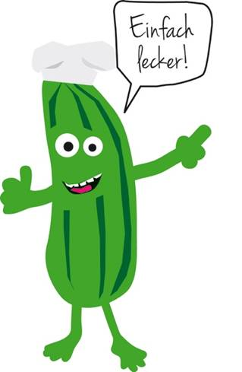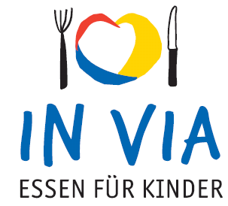

**Speiseplan**

**Vom 02.01.2018** – **05.01.2018**

**Montag :** Frei

**Dienstag:** 4 vegetarische Maultaschen in Gemüsesud mit Kräutersauce

**Mittwoch:** Hähnchenbruststreifen in Paprikasauce dazu Vollkornreis mit Blattsalat und Frenchdressing oder Vegetarische Ragout

**Donnerstag:** Tortellini mit Spinat-Ricotta- Füllung mit Käsesauce und Brokkoligemüse

**Freitag:** Seehechtfilet mit Tomaten-Thunfischsauce dazu Kartoffeln und Blattsalat mit Italiendressing oder Karotten-Sesamschnitte mit Tomatensauce

**täglich Mineralwasser und frisches Obst**